NOTA NECROLOGICA

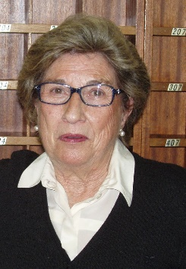

Con la enorme tristeza que supone el tener que escribir este tipo de notas, tengo que comunicar a todos que el pasado viernes, día 8 de febrero de 2019, se nos fue junto al Creador, nuestra querida Angela.

Encerrar en unas líneas todo lo que ha hecho Angela por los antiguos alumnos, resulta verdaderamente muy difícil. Siempre estaba dispuesta y con su afán de servicio de forma total y desinteresada.

Cuantas gracias debemos darle por esta gran tarea realizada. Ella representó a las asociaciones de España en el extranjero, en el seno de OMAEC, donde estuvo presente en congresos y reuniones como miembro importante de CEAAAEC.

Recuerdo muchas veces cuando hemos hablado, sobre todo cuando la conocí y me auguró que yo sería el que la sustituiría al frente de la Confederación que ella dejaba por cumplir su mandato.

Personalmente te doy las gracias, como lo hice directamente en varias ocasiones y agradezco tus enseñanzas.

Os pido que cuando leáis estas líneas, recéis alguna oración por su eterno descanso y seguramente que me comprenderéis.

José Antonio Cecilia
Presidente

Madrid, 11 de febrero de 2019.

